
北岛 4 日中土风情之旅

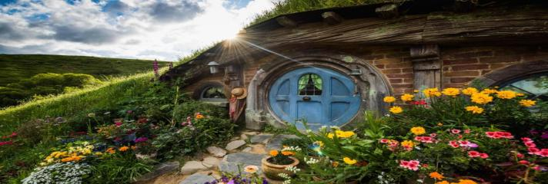
 | 行程亮点： |  | ★ 怀托摩萤火虫洞 ★ 霍比特村 ★ 地热之城罗托鲁瓦 ★ 田园农场  ★ 红木森林步道 ★ 白云峰山顶金奖景观餐厅 ★汉密尔顿花园 ★千帆之都奥克兰
第 一 天 |  | 抵达奥克兰  今天下午抵达有着白云故乡帆船之都美誉的奥克兰，为您安排乘坐 Supper Shuttle 机场小巴接机，随后前往酒 店休息。如航班较早抵达的客人，可以自行游览奥克兰市区，皇后大街，天空塔，艺术馆，王子码头，温亚德区 (Wynyard Quarter)、维亚达克港 (Viaduct Harbour)、布里托马特区 (Britomart)都适合您步行游览。  （航班时间建议下午任意时间抵达，酒店 2 点后可入住）  住宿：Copthorne Auckland City Hotel 或同级 4* |  | 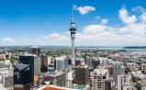
第 二 天 |  | 奥克兰-怀托摩萤火虫洞-霍比特村-罗托鲁瓦（酒店早餐/西式午餐/晚餐）  酒店早餐后，踏上探索北岛风光的快乐旅程。您能想象在洞穴之中欣赏璀璨的星河是怎样一 种感受么？新西兰 的必游项目，★怀托摩萤火虫洞之旅将颠覆您的感官视界，乘船进入洞穴，萤火虫发出蓝色的萤光，星罗棋布攀 附在岩洞深处的上方，像极了满天星斗般的情景。随后来到大名鼎鼎的《魔戒》取景地★霍比特村，青山绿水环 绕的静谧牧场中散落着 44 个霍比特人的洞穴堪称真正的世外桃源，指环王的影迷们一定不能错过亲临“底袋洞 ” 和在“绿龙酒馆 ”畅饮一杯的机会。傍晚抵达地热之城罗托鲁阿，登临海拔 2000 多英尺的★白云峰山顶金奖景 观餐厅享用烧烤晚餐。晚餐后可自费前往“世界十大温泉 ”之一的波利尼西亚天然温泉中享受一个无以伦比的夜 晚吧！  住宿：Cophtorne Hotel Rotorua 或同级 4* |  | 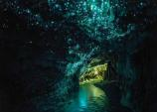
第三天 |  | 罗托鲁瓦-新西兰田园农场 –红树森林 -奥克兰（酒店早餐/中式午餐/中式晚餐）  伴着初升的太阳享用过美好的早餐，前往伊丽莎白都铎式风格的市政花园赞叹英伦建筑的魅力，随后前往城区奎 罗公园（Kuirau Park）地热保护区散步，游走秀丽的公共花园、气泡翻腾的泥浆池以及五彩斑斓的热水湖，最 后再泡一个免费的温泉足浴。随后我们来到★新西兰田园农场，坐上拉风的“拖拉机 ”巡视整片农场的领地，拿 上草料和可爱的羊驼，毛茸茸的小羊、小牛、小马来一次亲密接触， 体验在新西兰做农场主的感觉。离开罗托 鲁阿之前，一定不能错过红木森林，踏入杉树皮覆盖的步道，山林中静谧湿润，仿佛可以听见大山的呼吸，鸟儿 在枝头歌唱，一圈走下来， 负氧离子早就充满心肺，身心都变得轻盈起来。傍晚返抵奥克兰，晚餐后送回酒店 休息。  住宿：Copthorne Auckland City Hotel 或同级 4* |  | 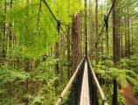
第四天 |  | 离开奥克兰（酒店早餐/中式午餐）  酒店早餐后开始和游览“千帆之都 ”奥克兰，雄伟的港湾大桥、伊甸山，优美的奥克兰中央公园，别忘记去冬季 温室花园看看争奇斗艳的鲜花。午饭后送往机场结束您愉快的新西兰北岛之旅！ |  | 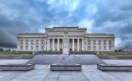

费用：
成人费用： 双人标准间——$899/人 三人间住宿——$869/人 单人房差价——$240
儿童费用： 5-11周岁占床-双人房——$810/人 5-11周岁占床-三人房——$780/人 2-4周岁不占床——$539/人 2周岁以下不占床——$350/人
费用包括：
1. 4星级酒店双人标准间住宿
2. 中文司机兼导游服务
3. 旅游车
4. 行程中所列餐食
5. 行程中列明★之景区，景点门票费用。
费用未包括：
1. 新西兰境内或国际段机票
2. 办理护照及签证的相关费用
3. 自费项目等需另行付费的费用
4. 司导小费（建议6纽币/每人/每天）
5. 购买个人旅游保险的费用（强烈建议购买）
6. 由旅游者个人行为所导致的额外费用
7. 合同及旅游行程中未约定由我社支付的费用，行程中因不可抗因素（疫情，交通延误、罢工、自然灾害等）所产生的损失和费用。

退改规则：
1. 报名时需支付定金$200 ，剩余部分请在出发前3周付清
2. 出发前14-30个工作日之前取消或更改，恕不退回订金$200/人； 出发前7-14个工作日内取消或更改，收取消费用$300/人；出发前7个工作日内取消或更改， 恕不退回全额团费。
3. 因个人原因（如新冠确诊或成为家庭密切接触者）而不能成行，请诉诸个人旅游保险。

建议航班：
去程：第一天下午任意抵达奥克兰的航班，酒店入住时间是下午2点以后；返程：最后一天下午4点后离开奥克兰的航班，酒店退房时间为上午10点。 因任何原因错过接机的客人，都需自行解决前往下一站的交通问题，由此产生并衍生的所有费用需自行承担。
权益说明：
1. 行程内所有项目都将按照实际情况（如疫情，天气，交通等不可抗力）因素决定，本公司保留依据实际情况对行程做出调整的权力，客人不得对此要求 补偿。
2. 我社保留因季节变化、酒店航班变更、前往地区情况及其他不可抗力原因而调整最终价格和行程顺序的权利。
3. 此团最低发团人数为6人起。
4. 所有节目安排按当地状况（如因天气、酒店或航班等）决定，本公司保留依据当时实际情况对行程做出调整的权利，客人不得以此要求补偿。
5. 新西兰住宿设施有限，公司会根据实际情况调整酒店；新西兰三人间默认为一张大床加一张小床，如需3张独立分开的床请事先声明，出发前公司会尽力 确认，但不能完全保证可满足此要求。

